Landbouw breed
Thema: bloem
Leerjaar 3 GL

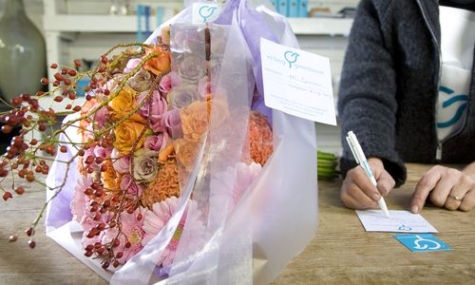

Naam:
Klas:
Inlogcode Digitaal Bloemschiklokaal:
Wachtwoord:
Mailadres docent:
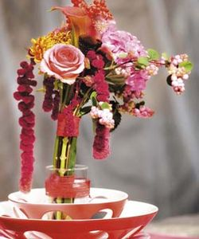
Bloem, introductie
Als je werkt in een bloemenwinkel moet je natuurlijk wel een beetje commercieel inzicht krijgen.
In ieder geval weten hoe je producten kunt presenteren en verkopen.
Mooie verpakkingen maken, en het nodige rekenwerk.
Deze lessen zijn bedoeld om je deze vaardigheden aan te leren.
Je krijgt te maken met:
- Verkooptechnieken
- Verkoopprijs berekenen
- Verpakken
- Presenteren
Natuurlijk krijg je een aantal lessen bloemschikken. Je begint met een basis:
- Boeket
- Biedermeier en
- Schaal schikking

Omdat je klanten een goede uitleg moet kunnen geven, is een stukje vakkennis nodig. Je leert de 20 meest verkochte bloemsoorten herkennen.
Behalve het beoordelen van de gemaakte producten, word je ook beoordeeld op een aantal competenties.
Bijvoorbeeld:
- Hoe gebruik je de materialen en middelen om een bloemstuk te maken?
- Op welke manier lever je kwaliteit?
- Hoe volg je instructies op?

bloem LBB | Telt mee:
Theorie toets  Praktijk toets | 1x  1x
Hoe ontstaat je cijfer?

Huiswerk en praktijkrooster:
Les1 | H1: Een kleinigheidje…  H 2: De meest verkochte snijbloemen
Huiswerk: theorie vragen afmaken

Les2 | H3: Het maken van een boeket  H4: inpakken
Huiswerk: theorie vragen afmaken

Les3 | H5: Een goede verkoper
Huiswerk: Schaal meenemen voor les 4 een biedermeier

Les4 | H6: Biedermeier  H7: Wat kost een bloemstuk en afrekenen
Huiswerk: een schaal meenemen voor les 5 schaalschikking en theorie vragen afmaken

Les5 | H8: Schaalschikking
Huiswerk: Leren voor de toets: Dit boekje, bloemennamen en
informatie op het digitaal bloemschiklokaal klas 3

Les6 | Theorie toets bloem
 | Voorbereiden op praktijktoets bloem
Huiswerk: Schaal meenemen voor je praktijktoets
Les7 | Praktijktoets bloem, Laat zien wat je kunt

1. Een kleinigheidje …………….

Opdracht | Activiteit | Tijd
Introductie | Luisteren | 10 min
1. Een corsage maken | Instructie, demonstratie en uitvoeren praktijkopdracht. | 20 min

Leerdoel
Je kunt een corsage maken en jezelf beoordelen

Beoordeling
Je krijgt een cijfer voor de corsage

Bekijk de video’s in het Digitaal Bloemschiklokaal:
- Voorbereiden van een corsage, blad op draad etc.

Een corsage maken
Als je een feest heb, een trouwerij of bijvoorbeeld een jubileum wordt er vaak een corsage gedragen. Het staat extra feestelijk en je behoort zo bij het feestelijk echtpaar of je bent het echtpaar zelf die er zo feestelijk uitzien. Een corsage wordt niet alleen op de schouder gespeld maar soms ook voor in het haar of om de pols gemaakt. Een corsage kun je ook gebruiken om een cadeautje mooier te maken.

Gebruikte materialen:
- Hedera bladeren
- Coniferengroen
- enkele bloemen
- touw draad
- lint of ander decoratiemateriaal
- gereedschappen: mes en draadschaar

Terugblik en beoordeling van een corsage

 | zelfbeoordeling |  | Naam klasgenoot
Aandachtspunten | Ja | Nee | Ja | Nee
Staat het hedera blad goed op draad?

Zijn de materialen goed in verhouding? Een mooie compositie?

Zijn de materialen stevig gebonden?

Is het boeketje netjes afgewerkt? Valt er een blad over het ijzeren steeltje

Wat ging er goed?
……………………………………………………………………………………………………

Wat kan de volgende keer beter?
……………………………………………………………………………………………………

Bekijk de video van Koefnoen

2. De meest verkochte snijbloemen.
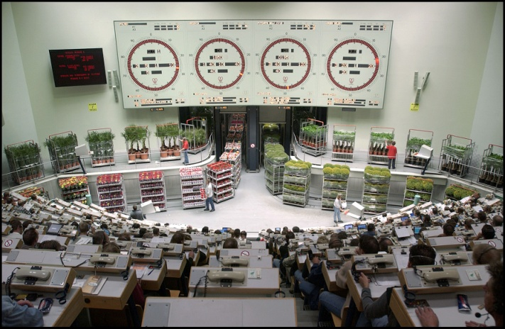
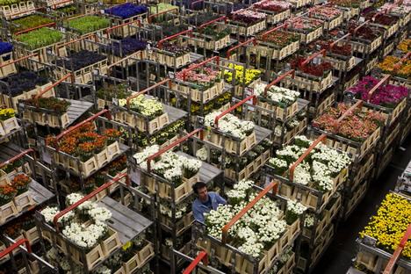

Leerdoel
Je kunt de meest verkochte snijbloemen herkennen en benoemen.
Oriëntatie
Op de veiling worden elke dag miljoenen snijbloemen verkocht. Het meeste wordt geëxporteerd naar andere landen. Een deel ervan blijft in Nederland. Hieronder staan de snijbloemen die het meest verkocht worden op de veiling. Gebruik bijv.: www.chrysal.nl/ of www.flowercouncil.org.
Uitvoering
- Maak een tabel in een wordbestand zoals het voorbeeld hieronder. Zoek plaatjes bij de namen, en zoek de verzorging bij de naam.
- Zet onder de bloem hoe je bloem moet verzorgen. Zie onderstaand voorbeeld.
- Lever deze opdracht in bij de docent.
- Maak een lijst met 10 algemene verzorgingtips plus waarom.
Wetenschappelijke naam: | Tulipa
Nederlandse naam: | Tulp
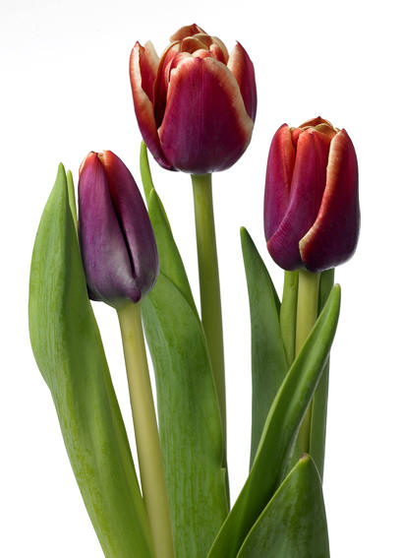
Plaatje

Specifieke verzorging:
- in papier optrekken in water
- aan temperatuur laten wennen (acclimatiseren)

Wetenschappelijke naam
1. Rosa
2. Chrysanthemum
3. Tulipa
4. Lilium
5. Gerbera
6. Cymbidium
7. Freesia
8. Hippeastrum
9. Eustoma
10. Anthurium
11. Zantedeschia
12. Alstroemeria
13. Gypsophila
14. Hydrangea
15. Hypericum
16. Paeonia
17. Dianthus
18. Helianthus
19. Hyacinthus
20. Limonium

8 algemene verzorgingstips voor bloemen:

3. Het maken van een boeket.

Leerdoel
Je kunt een boeket maken en inpakken

Beoordeling

Je krijgt een cijfer voor het boeket
Tip:
Kijk in het Digitaal klaslokaal voor praktijkkaarten en instructiefilms.
uitleg:
Je maakt een boeket met een korenschooftechniek.
Bij de korenschooftechniek draai je de stelen in elkaar. Het voordeel is dat het boeket mooi in de vaas blijft staan.
Het punt waar je hand zit, op een derde vanaf de onderkant van de steel, heet het bindpunt.
Linkshandigen voeren de onderstaande handelingen precies tegengesteld uit.
Gebruikte materialen:
- 10 stelen bloemen
- 10 takken snijgroen
- een touwtje van ongeveer 75 cm
- gereedschappen: mes en snoeischaar

Werkwijze:

1 Verzamel de materialen die nodig zijn om een boeket te maken.
2 Pak de bloemen en bladmaterialen en sorteer ze.
3 Bloemen en bladmaterialen schoonmaken.
4 Neem een bloem in je linkerhand. Dit is de hoofdbloem en ook de middellijn.

5 Plaats links naast de hoofdbloem een andere bloem. De steel daarvan gaat
voor de hoofdbloem langs.

- Pak een blad. Links van de hoofdbloem gaat voor de middenlijn langs. Let erop dat de bladeren niet boven de bloemen uitkomen!
- Plaats rechts van de hoofdbloem een bloem. De steel daarvan gaat achter de
hoofdbloem langs.
- Verwerk op deze manier alle materialen kruislings voor of achter de hoofdbloem langs.

- Maak een halve bolvorm.
- Controleer of geen stelen zijn weggezakt en knip de stelen op de juiste lengte af.

- Verhouding is 2/3 boeket – 1/3 stelen (vanaf het bindpunt).
- Bind het boeket stevig vast met touw. Het boeket kan blijven staan.
- Bekijk of alle onderdelen goed zitten. Maak desnoods alles los en begin opnieuw met schikken.

Beoordeling van het boeket
Beoordeel zelf je boeket en laat het vervolgens beoordelen door een klasgenoot

 | zelfbeoordeling |  | Naam klasgenoot:
Aandachtspunten | Ja | Nee | Ja | Nee
Het boeket is mooi rond. (van bovenaf gezien )

Het boeket vormt een halve bol. (van opzij gezien).
De bloemen en groenmaterialen zijn mooi verdeeld.

Onder het bindpunt is het blad weggehaald.

Alle stelen zitten in één draairichting (korenschoof gebonden).

Het boeket is stevig en netjes gebonden.

De verhouding tussen de stelen en de rest van het boeket is 1/3 : 2/3 (vanaf het bindpunt).

1. Welke bloemsoort(en) heb je gebruikt?
..................................................................................................................................
..................................................................................................................................
2. Welke soort(en) snijgroen heb je gebruikt?
..................................................................................................................................
..................................................................................................................................
Ga naar je docent voor een eindbeoordeling van je boeket.
Pak tenslotte je boeket netjes in.

Bestudeer de onderstaande theorie en maak de vragen.
Een boeket maken
Veel bloemen verkoop je in een boeket. Een boeket maken is één van de meest verrichte werkzaamheden in de bloemenwinkel.
Bloemen bij elkaar zoeken
Bij het uitzoeken van de bloemen voor een boeket let je op de kleur, de vorm en het karakter van de bloemen. De lengte van de stelen is ook belangrijk. De kortste steel bepaalt vaak de hoogte van het boeket.
Boeket maken
Als je de bloemen uitgezocht hebt, maak je er een boeket van. Meestal gebruik je de korenschooftechniek. Bij deze techniek draai je de stelen in elkaar. Het voordeel daarvan is dat het boeket mooi in de vaas blijft staan.
Je kunt ook de parallelle bindtechniek gebruiken. Hierbij liggen de stelen van de bloemen naast elkaar.

Een voorbeeld van de korenschooftechniek (links) en de paralleltechniek (rechts).
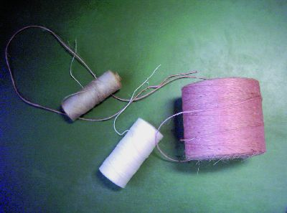
Boeket binden
De meest gebruikte materialen om je boeket te binden zijn touw en elastiek. Het binden met touw kost meer tijd en is daardoor duurder. Je moet strak genoeg binden, maar de stelen niet beschadigen. Het is belangrijk dat je het touw meerdere keren naast elkaar om de stelen draait. Zo krijg je een mooi stevig gebonden boeket.

Elastiek rekt mee en zal daardoor het boeket langer stevig houden. Je mag het elastiek niet te strak om het boeket doen. Het klemt dan de zachte stelen af, waardoor ze eerder knikken of slap worden.

Vragen
1. Waar let je op als je bloemen uitzoekt voor een boeket?
…………………………………………………………………………………………………
…………………………………………………………………………………………………
2. Met welke twee technieken kun je een boeket maken?
…………………………………………………………………………………………………
3. Welke techniek wordt het meest gebruikt?
…………………………………………………………………………………………………
4. Wat is het voordeel van de korenschooftechniek?
…………………………………………………………………………………………………
5. Hoe kun je de paralleltechniek herkennen?
…………………………………………………………………………………………………
6. Geef twee materialen waarmee je een boeket kunt binden.
…………………………………………………………………………………………………
7a. Wat is de goedkoopste methode om een boeket te binden?
…………………………………………………………………………………………………
7b. Waarom?
…………………………………………………………………………………………………
8. Wat is belangrijk bij het binden met touw?
…………………………………………………………………………………………………
9. Waar moet je op letten bij het binden met elastiek?
…………………………………………………………………………………………………

4. Verpakken
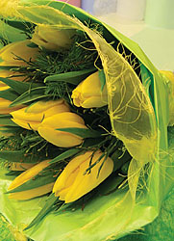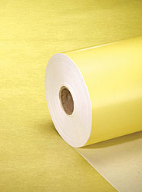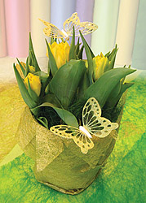
Handig draait de bloemist in de winkel een boeket in het papier. Het boeket ziet er daardoor nog mooier uit. Maar je moet wel weten hoe je een boeket of bloemstuk vakkundig inpakt. Verder is het belangrijk om te weten welke inpakmaterialen je wel en welke je niet kan gebruiken.
Er zijn verschillende soorten verpakkingsmateriaal. Papier en cellofaan (folie) zijn de meest bekende.
De bloemist pakt de bloemen niet voor niets in. Hij doet dit om:
.
- Bloemen en planten tegen weersinvloeden te beschermen. Als het buiten koud is, moet je de verpakking goed dicht maken
- Bloemen en planten tegen stoten te beschermen.
- Reclame te maken.
- Het verrassingseffect te vergroten. Vaak wordt een bloemstuk heel feestelijk ingepakt, met lint en frutsels erbij.

Vragen
1. Geef twee voorbeelden wanneer verpakkingsmateriaal gebruikt wordt als bescherming tegen weersinvloeden.
...............................................................................................................................................................................................................................................................................
...............................................................................................................................................................................................................................................................................

2. Waarom hebben bloemen en planten bescherming nodig tegen stoten?
....................................................................................................................................... ...............................................................................................................................................................................................................................................................................
3. Wanneer wordt verpakkingsmateriaal gebruikt voor een verrassing?
........................................................................................................................................................................................................................................................................................................................................................................................................................

4. Waarom is verpakkingsmateriaal een goed reclamemiddel? ................................................................................................................................................................................................................................................................................
5. Wat zijn de voordelen van het gebruik van papieren verpakkingsmaterialen?
...............................................................................................................................................................................................................................................................................
........................................................................................................................................
6. Wat zijn de nadelen van het gebruik van papieren verpakkingsmaterialen?..................................................................................................................................................................................................................................................................................................................................................................................

7. Wat zijn de voordelen van cellofaan (folie) als inpakmateriaal?
...............................................................................................................................................................................................................................................................................
........................................................................................................................................

8. Wat zijn de nadelen van cellofaan( folie) als inpakmateriaal?
...............................................................................................................................................................................................................................................................................
.......................................................................................................................................

5. Een goede verkoper

Leerdoelen
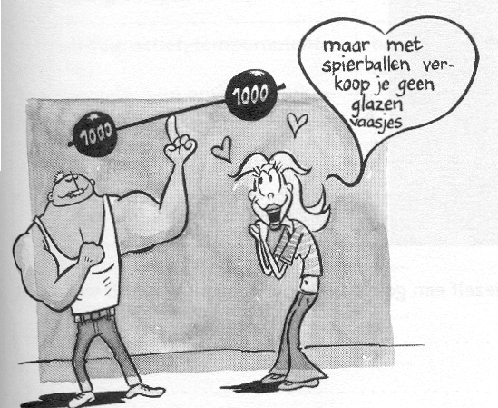
Je kunt:
- inzicht in verkoopgesprekken tonen
- een verkoopgesprek voeren;

Verkopen geen kunst?
Een verkoper moet aan bepaalde eisen voldoen. Hij moet bijvoorbeeld geduldig zijn, hulpvaardig zijn en gemakkelijk een praatje kunnen maken

Opdracht:
- Je gaat in het Digitaal klaslokaal naar: beroepshouding. Daar vind je verschillende filmpjes en opdrachten.

- Ga naar verkoopgesprek onder: verkoopgesprek in een bloemenwinkel en voer deze opdracht uit.

Schrijf hieronder 5 goede manieren van verkopen die je heb gezien in deze opdracht

1………………………………………………………………………
…………………………………………………………………………
2………………………………………………………………………
…………………………………………………………………………
3………………………………………………………………………
………………………………………………………………………..
4………………………………………………………………………
………………………………………………………………………..
5………………………………………………………………………
………………………………………………………………………..
Bedenk 6 eigenschappen die een goede verkoper nodig heeft.
…………………………………………………………………………………………………………………………………………………………………………………………………………………………………………………………………………………………………………………………………………………………………………
Opdracht:
Ga naar de 4 foutsituaties onder verkoopgesprek in een bloemenwinkel, beschrijf per situatie wat er fout gaat.
Foutsituatie 1 ……………………………………………………………………………………………………………………………………………………………………………………………………………………………………………………………………………………………………………………………………………………………………………………………………………………………………………………………………………………………………………
Foutsituatie 2 ……………………………………………………………………………………………………………………………………………………………………………………………………………………………………………………………………………………………………………………………………………………………………………………………………………………………………………………………………………………………………………
Foutsituatie 3 ……………………………………………………………………………………………………………………………………………………………………………………………………………………………………………………………………………………………………………………………………………………………………………………………………………………………………………………………………………………………………………
Foutsituatie 4 ……………………………………………………………………………………………………………………………………………………………………………………………………………………………………………………………………………………………………………………………………………………………………………………………………………………………………………………………………………………………………………

Verkoop een boeket.
Opdracht:
Stel, je werkt in een bloemenwinkel en gaat een boeket verkopen.
Deze opdracht voer je uit in drietallen. Je gaat een rollenspel uitvoeren in tweetallen.
Als je niet speelt, bekijk je het rollenspel van je klasgenoten. Vorm drietallen. Spreek af wie klant is en wie verkoper. Lees de opdracht door en kies een situatie uit. Oefen het rollenspel.
Situatie 1
Een bloemenzaak. Meneer Jansen heeft iets goed te maken met zijn vrouw. Probeer hem ervan te overtuigen dat het boeket dat je net gemaakt hebt daar prima geschikt voor is.
Situatie 2
Een besluiteloze klant bezoekt je winkel. Raad hem of haar jouw boeket aan en vertel erbij wat er zo bijzonder aan is.
Situatie 3
Een klant weet heel precies wat hij zoekt. En dat is dus niet jouw boeket! Probeer hem of haar er toch van te overtuigen dat het een prima boeket is.
Het rollenspel wordt uitgevoerd door het eerste tweetal. De derde persoon kruist aan
of de verkoper onderstaande punten in het verkoopgesprek gebruikt. Als er
voldoende tijd is, kom je allemaal aan de beurt als observant, klant en verkoper.
 | Situatie 1 | Situatie 2 | Situatie 3
Observant:
Klant:
Verkoper:
1. Begroeten
2. Advies
3. Luisteren
4. Kennis
5. Taalgebruik
6. Zelfvertrouwen
7. Non-verbale contacten
8. Afscheid nemen

Opdracht:
Je gaat je eigenschappen onderzoeken. Geef een waarde voor de eigenschappen die in de tabel staan. Een 1 betekent dat je er zeer goed in bent, een 5 betekent dat je er zeer slecht in bent.
Eigenschap | Waarde  1 = zeer goed, 2 =goed, 3 =voldoende, 4 = slecht, 5 = zeer slecht
Respect
Geduld
Hulpvaardigheid
Luisteren
Correct Nederlands praten
Dingen onthouden
Gemakkelijk een praatje maken
Nee kunnen zeggen
Foutloos schrijven

Opdracht:
Zou je zelf een goede verkoper zijn? Leg uit waarom wel of niet.
……………………………………………………………………………………………………………………………………………………………………………………………………………………………………………………………………………………………………………………………… 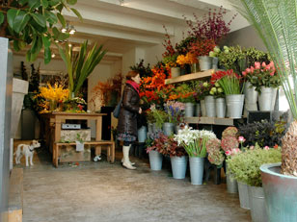

6. Biedermeier
Opdracht | Activiteit
Introductie | Luisteren
1. Biedermeier maken. | Instructie, demonstratie en uitvoeren praktijkopdracht.
3. Teken een bloemstuk. | Tekenen van het bloemstuk.

Leerdoelen
Je kunt:
- een biedermeier maken
- een bloemwerk tekenen

- gereedschap en materialen op de juiste wijze gebruiken

Beoordeling
Je krijgt een beoordeling voor de biedermeier.

Tip
Kijk ook op Digitaal Bloemschiklokaal voor praktijkkaarten en instructies over de biedermeier.
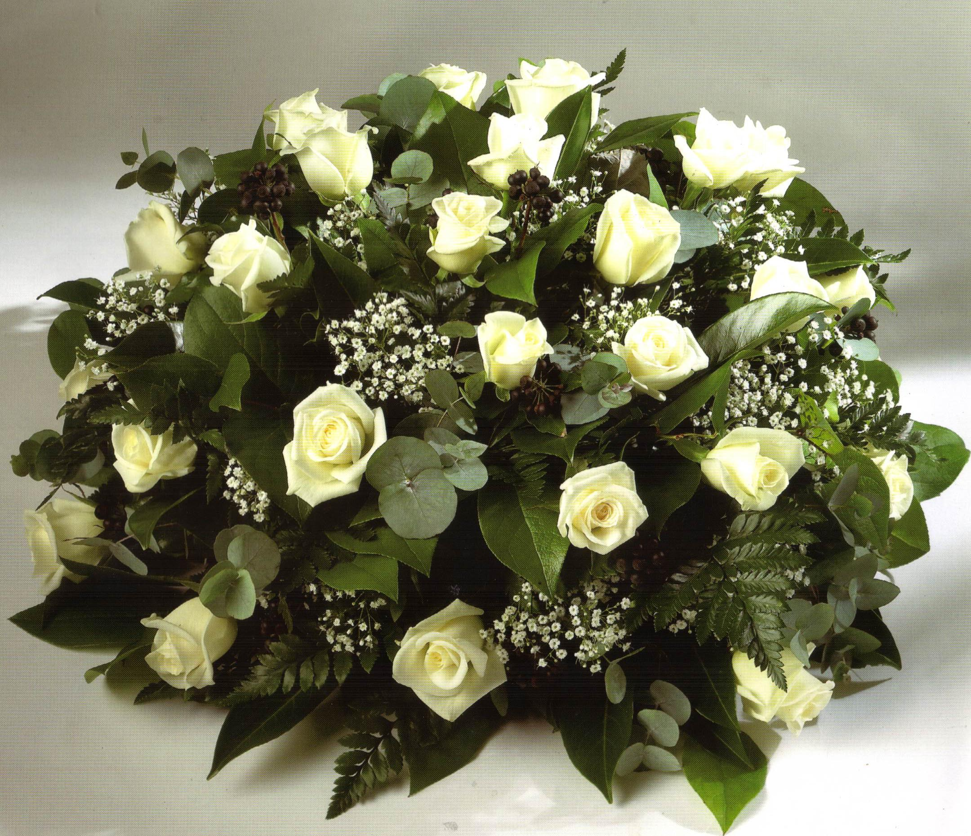
Een biedermeier in steekschuim maken

In de bloemenwinkel worden veel biedermeiers gemaakt.
Biedermeier is de naam voor bloemwerk in de vorm van een halve bol.
Als je een biedermeier van boven bekijkt, is het helemaal rond en symmetrisch.
Alle stelen die je verwerkt zijn even lang. Je steekt alle stelen naar één punt, dit noem je het centrale steekpunt.
Gebruikte materialen:
- bloemen
- groen- en bijmaterialen
- steekschuim
- prikker met cling of watervast tape
- evt. bloemendraad
- gereedschappen: mes, snoeischaar of allesknipper, evt. draadtang
Werkwijze:
1
• Pak bloemen, bijmateriaal en een schaaltje met steekschuim.
• Snijd tien groenmaterialen schuin af op een lengte van de halve breedte van het schaaltje.
• Plaats zes groenmaterialen horizontaal en één verticaal in het midden. Minimaal 3 cm diep steken!
• Plaats drie groenmaterialen schuin tussen de horizontale en verticale materialen in.

2
• Snijd de bloemen schuin af op dezelfde lengte.
• Plaats de bloemen netjes verdeeld tussen het groen in het stukje.
• Steek ze naar het centrale steekpunt.
• Zorg dat de bloemen even lang zijn als het groen!!

3
• Draai je bloemstukje tijdens het steken regelmatig rond.
• Werk het steekschuim af met korte stukjes groen.
• Als je klaar bent, mag het steekschuim niet meer zichtbaar zijn.

Beoordeling van de biedermeier
Beoordeel zelf je bloemstuk en laat het vervolgens beoordelen door een klasgenoot

 | zelfbeoordeling |  | Naam klasgenoot
Aandachtspunten praktijkopdracht techniek | Ja | Nee | Ja | Nee
Gebruik steekschuim: nat, stevig bevestigd

Zijn alle materialen schuin afgesneden?

Heb je de bloemen stevig en diep genoeg gestoken?
(Minimaal 3 centimeter in steekschuim)
Is er geen steekschuim zichtbaar?

Is er een mogelijkheid om water te geven?

Noem zelf nog vijf aandachtspunten en beoordeel ze
1

2

3

4

5

1. Welke bloemsoort(en) heb je gebruikt?
..................................................................................................................................

..................................................................................................................................
2. Welke soort(en) snijgroen heb je gebruikt? ........................................................................................................................................

..................................................................................................................................

Ga naar je docent voor een eindbeoordeling van je biedermeier.

7. Wat kost een bloemstuk?

Leerdoelen
- Je kunt een verkoopprijs berekenen van een bloemstuk.
- Je krijgt inzicht in de kosten die een bloemist heeft.

Wat kost nu een bloemstuk:
Als je in een bloemenwinkel werkt maak je veel bloemwerk. Hoe bereken je nu een bloemstuk goed waardoor jouw baas verdient aan de verkoop ervan. Een bloemstuk bestaat uit groen en bloemen, hulpmaterialen en een ondergrond.
Je gaat in het Digitaal Bloemschiklokaal, leerjaar 3, de volgende drie opdrachten die in Hoofdstuk 12 staat, digitaal uitvoeren: Verkoopprijs, BTW berekenen en het Kassawisselgeldspel.

Vragen:
Welke kosten betaald een bloemist van de omzet? Noem er 6
........................................................................................................................................................................................................................................................................................................................................................................................................................................................................................................................................................
Wat is het verschil tussen omzet en winst?
..........................................................................................................................................................................................................................................................................................................................………………………………………………………………………………………………………………….
Wat voor een opslag hanteert de bloemist bij bloemen en planten, leg uit
.......................................................................................................................................................................................................................................................................................................................................................................................................................................................................................
Een bloemist hanteert verschillende btw tarieven. Welk btw tarief hanteer je bij onderstaande producten en waarom?
bloemen:..............................................................................................................................................
.............................................................................................................................................................
planten:................................................................................................................................................
.............................................................................................................................................................
bloemstuk:........................................................................................................................................................................................................................................................................................................
aardewerk:.......................................................................................................................................................................................................................................................................................................

Bereken de verkoopprijs van een bloemstuk.
Bloemennaam | prijs per stuk | aantal | totaal
…………………….. | …………………….. | …………………….. | ……………………..
…………………….. | …………………….. | …………………….. | ……………………..
…………………….. | …………………….. | …………………….. | ……………………..
…………………….. | …………………….. | …………………….. | ……………………..
………………….. | …………………….. | …………………….. | ……………………..
…………………….. | …………………….. | …………………….. | ……………………..
…………………….. | …………………….. | …………………….. | ……………………..
Hulpmaterialen:
steekschuim | …………………….. | …………………….. | ……………………..
…………………….. | …………………….. | …………………….. | ……………………..
…………………….. | …………………….. | …………………….. | ……………………..
Ondergrond:
…………………….. | ………………….. | …………………….. | ………………. +
 | Totaal aan materiaalkosten: |  | ……………………..
Arbeidskosten:
Een bloembinder kost € 30,- per uur.
Kosten per minuut is € 30,- / 60 = € ………………………….. per minuut.
Gewerkte tijd = …………………………. minuten
Gewerkte tijd x kosten per minuut = arbeidskosten.
……………… x …………………….. = ………………..
Verkoopprijs:
Verkoopprijsmateriaal + arbeidskosten = verkoopprijs.
……………………….. + …………………… = ………………..

Pak je bloemstuk in
- Gebruik een stuk folie van 2,5 keer de hoogte van je bloemstuk.
- Zet het bloemstuk op het midden van de folie.
- Til de uiteinden van de folie omhoog en pak ze boven het bloemstuk vast.
- Rimpel de bovenkant van de folie en zet het vast met plakband, een nietje of een lintje.
- Trek de linkerflap naar de schaal toe en zet die vast.
- Trek de rechterflap over de andere en zet hem vast.
- Werk het plakband of de nietjes bij het gerimpelde deel weg met lint.
- Bevestig een lintje of sticker op de verpakking.
- Gebruik zo min mogelijk plakband en nietjes.
- Probeer plakband en nietjes eventueel weg te werken met een decoratie.
- Zorg ervoor dat je geen bloemen of bladeren beschadigt.

Als de verpakking af is, vul dan voor jezelf onderstaand lijstje in.

Aandachtspunten verpakken | Ja | Nee
Het bloemstuk is op een nette manier verpakt.

Het bloemstuk wordt voldoende beschermd door de verpakking.
De verpakking is goed vastgemaakt.

Lint en frutsels passen in kleur bij het bloemstuk.
Er is niet teveel bevestigingsmateriaal gebruikt. (nietjes, plakband)

8. Het maken van een schaalschikking

Een schaalschikking op lijnen en groepen.
Jullie hebben een paar lessen terug de biedermeier gemaakt, alle bloemen zijn in de biedermeier verdeeld en gemengd gebruikt. Als je een biedermeier door midden snijd zijn beide delen symmetrisch. Een biedermeier is een klassiek stuk.
Een schaalschikking op lijnen en groepen is het tegenovergestelde van een biedermeier. Alle materialen worden in een groep verwerkt. Er worden lijnen, lange materialen en groepen, korte materialen verwerkt. Ook wordt er goed gelet op contrasten en structuren. Dus hele rustige materialen naast hele drukke materialen. Langen materialen naast korte materialen. Met kleur kun je ook goed contrast maken. Al deze tips maken je bloemstuk krachtig en mooi. Dit is in de bloemsierkunst de moderne stijl. Hiermee kun je echt eindeloos variëren. Als je een modern bloemstuk door tweeën snijdt is hij altijd asymmetrisch.
Opdracht
Maak een schaalschikking

Gebruikte materialen:

- bloemen
- diverse soorten groen en bijmaterialen
- mos of stronken, ranken
- schaal
- steekschuim
- prikker met cling of watervast tape
- evt. krammen en bloemendraad

Werkwijze:
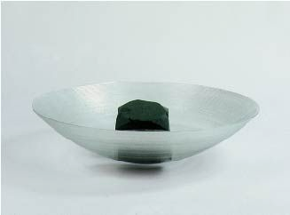

Plaats het steekschuim in een schaal op de prikker en snijd de randjes ervan af.
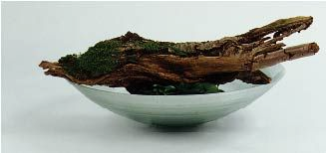

In een schaalschikking kun je een stronk gebruiken die stevig vast moet zitten. Daarom kun je daar het best mee beginnen.
Het bevestigen van een zware stronk vraagt veel aandacht.
Je mag zelf een manier bedenken (met bloemendraad of iets anders) om de stronk stevig te bevestigen.
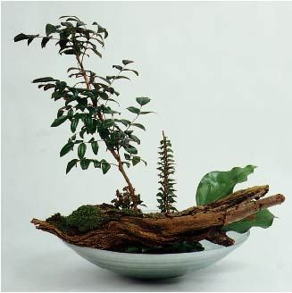
Nu ga je de grote lijnen uitzetten.
Je begint met de hoogte van de schikking. De hoogte moet minimaal de breedte van de schaal zijn.
Je kunt de schaal verder schikken met materialen Geef elk materiaal de ruimte, zorg voor contrast tussen materialen
Let op dat de materialen gegroepeerd worden, zodat er voldoende rust in je bloemstuk ontstaat.
Houd een plaatsje over om de bloemen te schikken.
Als laatste zet je de bloemen in de schaal.

Beoordeling van een schaalschikking

 | zelfbeoordeling |  | Naam klasgenoot
Aandachtspunten praktijkopdracht techniek | Ja | Nee | Ja | Nee
Is het steekschuim stevig bevestigd?

Is het steekschuim goed weggewerkt?

Zijn alle materialen schuin afgesneden?

Zijn de bloemen stevig en diep genoeg gestoken (minstens 3 cm. in het steekschuim)?
Is er draad gebruikt indien nodig?

Aandachtspunten praktijkopdracht vormgeving en kleur
Is het een op groepen gestoken schikking?

Zijn de groepen naar verhouding even groot?

Is het stuk aan alle zijden even mooi?

Heb je vormen en structuren of kleuren goed afgewisseld? (rustig naast rommelig, afwisseling van kleuren)

1. Welke bloemsoort(en) heb je gebruikt?
........................................................................................................................................
........................................................................................................................................
2. Welke soort(en) snijgroen heb je gebruikt? .............................................................................................................................................................................................................................................................................
3. Welke bijmaterialen heb je gebruikt? ........................................................................................................................................
........................................................................................................................................
Ga naar je docent voor een eindbeoordeling van je schaalschikking.
Als je dit onderdeel eerder af hebt, mag je het bloemwerk inpakken.
Bereken de verkoopprijs van een bloemstuk.
Bloemennaam | prijs per stuk | aantal | totaal
…………………….. | …………………….. | …………………….. | ……………………..
…………………….. | …………………….. | …………………….. | ……………………..
…………………….. | …………………….. | …………………….. | ……………………..
…………………….. | …………………….. | …………………….. | ……………………..
………………….. | …………………….. | …………………….. | ……………………..
…………………….. | …………………….. | …………………….. | ……………………..
…………………….. | …………………….. | …………………….. | ……………………..
Hulpmaterialen:
steekschuim | …………………….. | …………………….. | ……………………..
…………………….. | …………………….. | …………………….. | ……………………..
…………………….. | …………………….. | …………………….. | ……………………..
Ondergrond:
…………………….. | ………………….. | …………………….. | ………………. +
 | Totaal aan materiaalkosten: |  | ……………………..
Arbeidskosten:
Een bloembinder kost € 30,- per uur.
Kosten per minuut is € 30,- / 60 = € ………………………….. per minuut.
Gewerkte tijd = …………………………. minuten
Gewerkte tijd x kosten per minuut = arbeidskosten.
……………… x …………………….. = ………………..
Verkoopprijs:
Verkoopprijsmateriaal + arbeidskosten = verkoopprijs.
……………………….. + …………………… = ………………..

Les 9: Theorie toets bloem
Opdracht | Activiteit | Tijd
Maak een theorietoets |  | 50 min.
Maak een voorbereiding op je praktijktoets voor volgende week |  | 30 min

Voorbereiden op de theorietoets
Voor de theorietoets leer je alle lesstof uit dit boekje.
Voorbereiden praktijktoets. ( doen we in de les)
- materialen opzoeken
- kijken in digitaal klaslokaal
- berekening maken
- kaartje schrijven en bedenken wat je er opzet.
- nadenken over vorm
- bloemen in de tuin zoeken, niet plukken
- heb je vragen?

praktijktoets is: voorbereiden, maken, inpakken, berekening, cijfer.

Als er tijd over is, gaan we gezamenlijk video’s bekijken over beroepen in het Bloemenvak, deze staan op www.bloeiendvak.nl

Meenemen: Schaal voor praktijktoets volgende week
Zorg dat dit boekje op school is. Als je wilt leren uit het boekje, dan kan je hem vinden op het Digitaal Bloemschiklokaal leerjaar 3, theorie.

Les 10 Laat zien wat je kunt
Opdracht | Activiteit | Tijd
2. Maak een bloemstuk: | Praktijkopdracht. | 50 min
3. Maak een berekening van de verkoopprijs |  | 10 min
4. Pak je bloemstuk feestelijk in |  | 15 min
Evaluatie |  | 15 min

Voorbereiding
- Voor de praktijktoets maak je een keuze uit een schaalschikking of een biedermeier.

Beoordeling

Je krijgt een cijfer voor de theorietoets en de praktijkopdracht.

Tip

Kijk ook in het digitaal klaslokaal voor praktijkkaarten en filmpjes over technieken.

Beoordeling praktijkopdracht

Aandachtspunten bloemstuk techniek | Ja | Matig | Nee
Gebruik steekschuim: nat, stevig bevestigd

Kun je het bloemstuk water geven zonder te knoeien?

Zijn alle materialen schuin afgesneden?

Heb je de bloemen stevig en diep genoeg gestoken?
(Minimaal 3 centimeter in steekschuim)
Is het steekschuim goed weggewerkt?

Aandachtspunten bloemstuk vormgeving en kleur
Is de stijl helemaal doorgevoerd? (gemengd of op groepen)

Verdeling en verhouding materialen horen bij de ondergrond.
Niet teveel op elkaar gepropt, alles goed zichtbaar?

Kleurgebruik, verhouding en afwisseling van de kleurvlakken

Aandachtspunten werkwijze en werkhouding
Heb je alle materialen meegebracht?

Heb je de materialen en/of gereedschap op de juiste manier verwerkt/gebruikt?
Heb je de ondergrond schoon en droog gemaakt ?

Heb je je werkplek goed opgeruimd? → de tafel, het gereedschap, de vloer, enz.

Aandachtspunten verpakking
Het bloemstuk is op een nette manier verpakt.

Het bloemstuk wordt voldoende beschermd door de verpakking.
De verpakking is goed vastgemaakt.

Lint en decoratie passen in kleur bij het bloemstuk.
Er is niet teveel bevestigingsmateriaal gebruikt. (nietjes, plakband)

Bereken de verkoopprijs van je bloemstuk.
Reken voor materialen die niet in de lijst staan een totaalbedrag van € 5.- (uit de tuin, steentjes, mos, schors, enz.)
Bloemennaam | prijs per stuk | aantal | totaal
…………………….. | …………………….. | …………………….. | ……………………..
…………………….. | …………………….. | …………………….. | ……………………..
…………………….. | …………………….. | …………………….. | ……………………..
…………………….. | …………………….. | …………………….. | ……………………..
…………………….. | ………………….. | …………………….. | ……………………..
…………………….. | …………………….. | …………………….. | ……………………..
…………………….. | …………………….. | …………………….. | ……………………..
Hulpmaterialen:
steekschuim | …………………….. | …………………….. | ……………………..
…………………….. | …………………….. | …………………….. | ……………………..
…………………….. | …………………….. | …………………….. | ……………………..
Ondergrond:
…………………….. | …………………….. | …………………….. | ………………. +
 | Totaal aan materiaalkosten: |  | ……………………..
Arbeidskosten:
Een bloembinder kost € 30,- per uur.
Kosten per minuut is € 30,- / 60 = € ………………………….. per minuut.
Gewerkte tijd = …………………………. minuten
Gewerkte tijd x kosten per minuut = arbeidskosten.
……………… x …………………….. = ………………..
Verkoopprijs:
Verkoopprijsmateriaal + arbeidskosten = verkoopprijs.
……………………….. + …………………… = ………………..
Aantekeningen:

